|  |  |
| --- | --- |
| Gerb-BMSTU_01 | **Министерство науки и высшего образования Российской Федерации**  **Федеральное государственное бюджетное образовательное учреждение**  **высшего образования**  **«Московский государственный технический университет**  **имени Н.Э. Баумана**  **(национальный исследовательский университет)»**  **(МГТУ им. Н.Э. Баумана)** |

ФАКУЛЬТЕТ «Информатика и системы управления»\_\_\_\_\_\_\_\_\_\_\_\_\_\_\_\_\_\_\_\_\_\_\_\_\_\_\_\_\_\_\_\_\_\_\_\_

КАФЕДРА «Программное обеспечение ЭВМ и информационные технологии»\_\_\_\_\_\_\_\_\_\_\_\_\_\_

**Рубежный контроль № \_\_**1**\_\_**

**Дисциплина Экономика программной инженерии**

|  |  |
| --- | --- |
| **Вариант №1**  **Студент \_Брянская Е.В.\_\_\_\_\_\_\_\_**  **Группа \_ИУ7-82Б\_\_\_\_\_\_\_\_\_\_\_\_\_**  **Оценка (баллы) \_\_\_\_\_\_\_\_\_\_\_\_\_\_\_**  **Преподаватель \_Барышникова М.Ю.**  **\_Силантьева А.В.** |  |

Москва.

2022 г.

**Масштаб проекта:** группа из 7 человек, длительность не более 3 мес., бюджет не более 650 тыс. руб.

**Внешние факторы:** заказы, обучение.

**Задание 1:** Настройка рабочей среды проекта

Установлена дата начала проекта:

**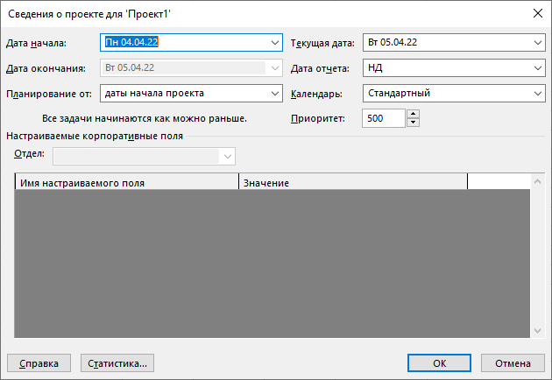**

Установлены параметры: длительность работы в днях, объем работ в часах, тип работ – с фиксированными трудозатратами

**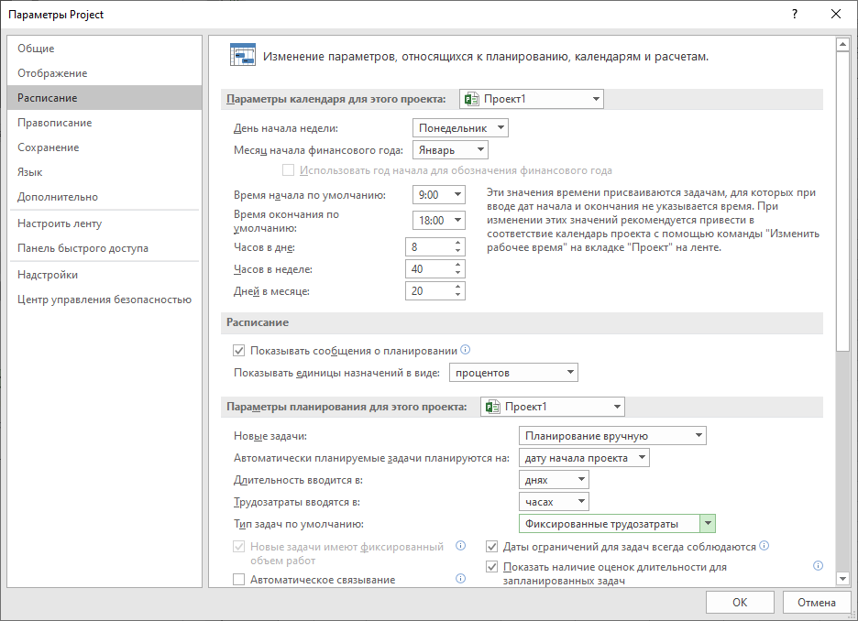**

**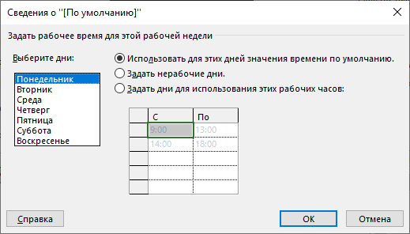**

Назначены праздники:

**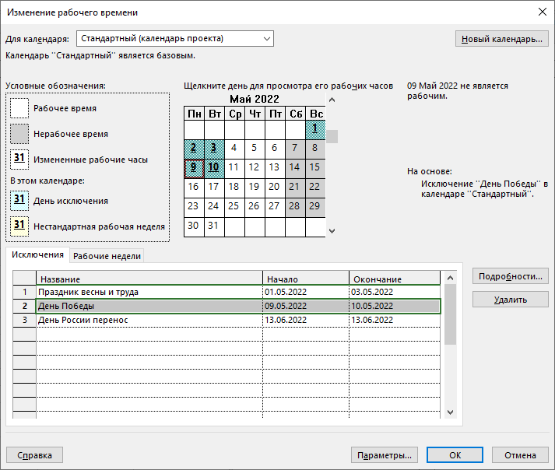**

**Задание 2:** Создание списка задач

**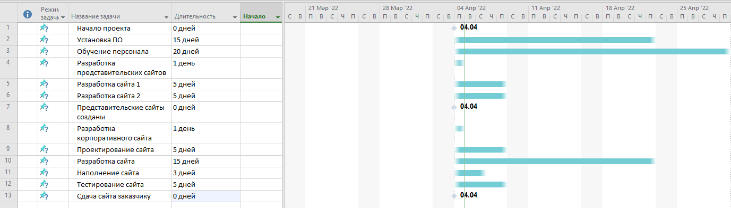**

**Задание 3:** Структурирование списка задач

**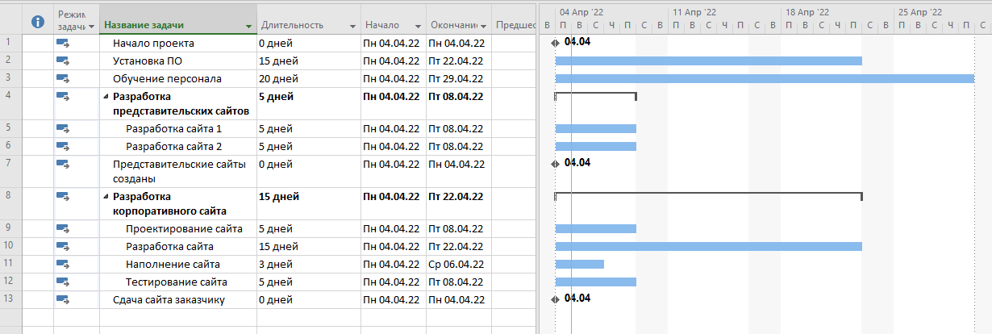**

**Задание 4:** Установление связей между задачами

**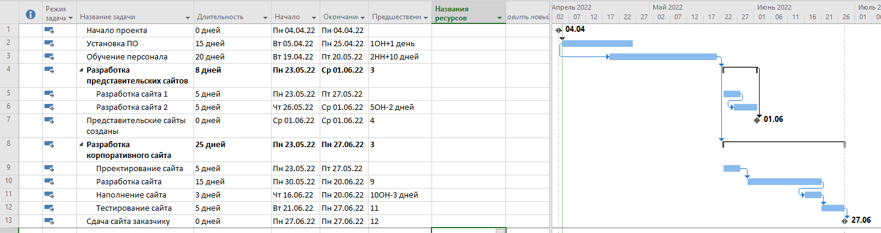**

**Задание 5:** Создание списка ресурсов

Добавлены две заметки:

**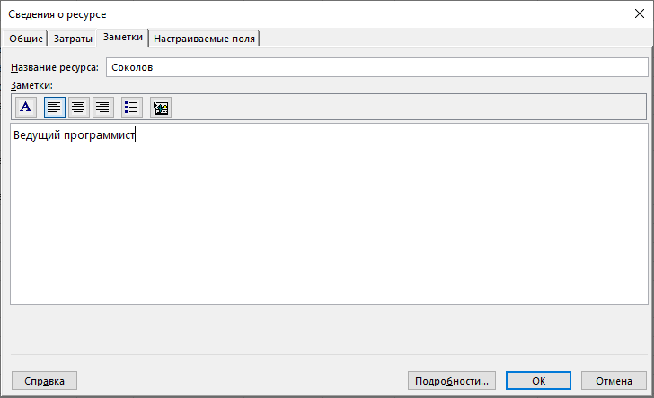**

**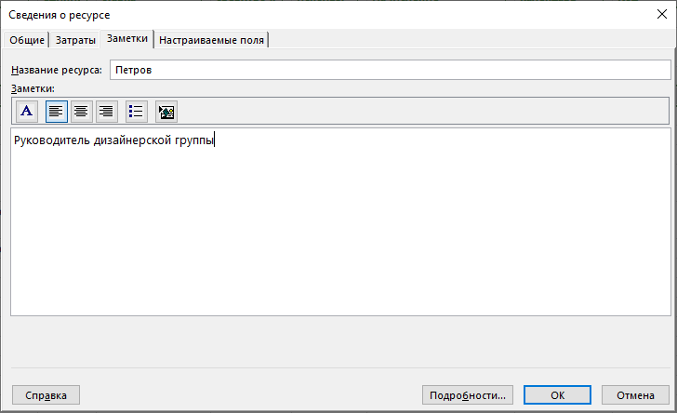**

**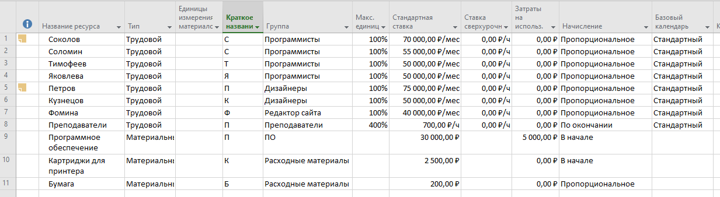**

**Задание 6:** Назначение ресурсов задачам

Были назначены ресурсы, заданы задачам 5 и 6 фиксированные затраты по 500 рублей, задаче 10 – 1000 рублей.

**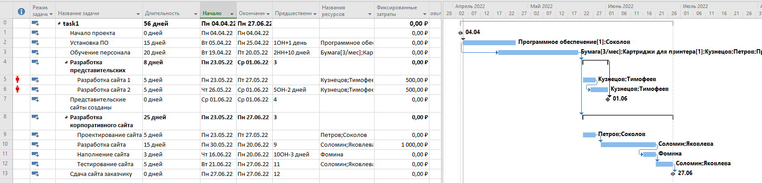**

**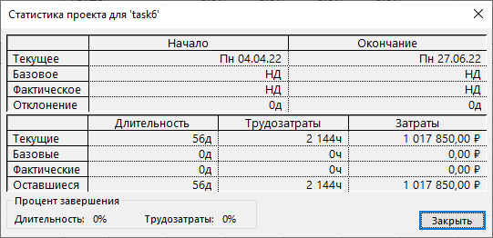**

Итого: дата окончания – 27.06.22 (укладываемся по срокам – 3 месяца), затраты – 1 017 850 (сильное превышение, выделено 650 000).

**Задание 7:** Оптимизация загрузки ресурсов. Разбиение задач на подзадачи

**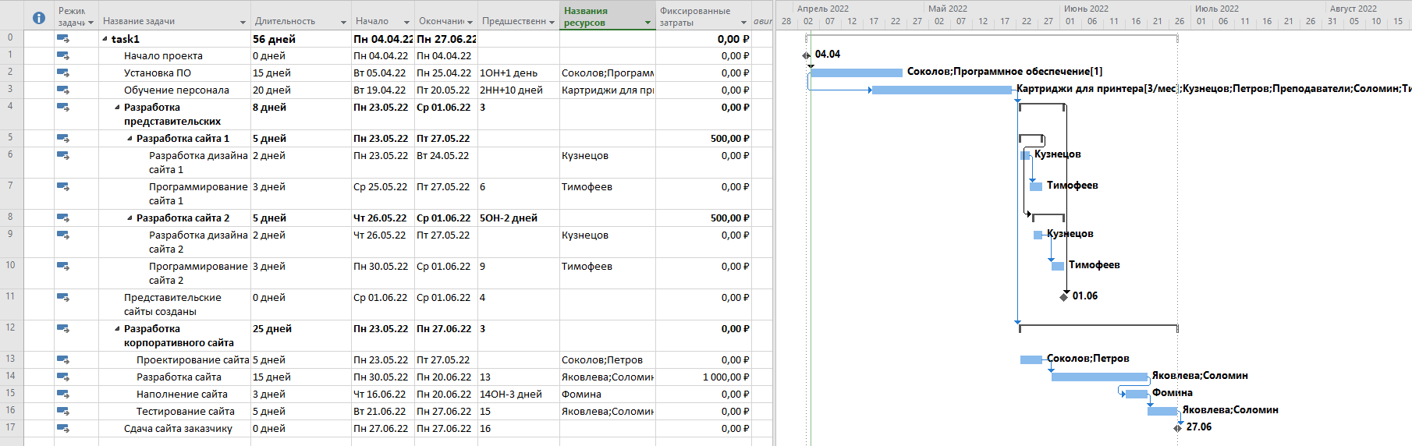**

**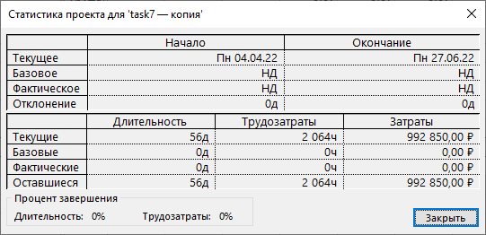**

Разбивая задачи на подзадачи, срок остается прежним, но затраты уменьшились на 25000 (всё равно не укладываемся в выделенный бюджет)**.**

**Задание 8:** Переназначение ресурсов

Соколов был назначен на Обучение персонала, и сокращено количество единиц ресурса Преподаватели.

**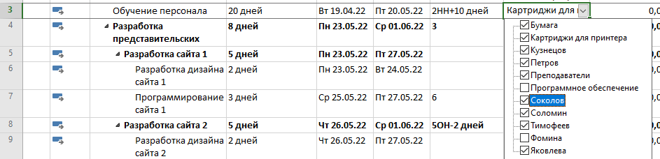**

****

1 ситуация:

Соколов должен приступить к обучению только после того, как завершит установку ПО.

После этого начинается обучение персонала. Дата окончания – 27.05.2022.

**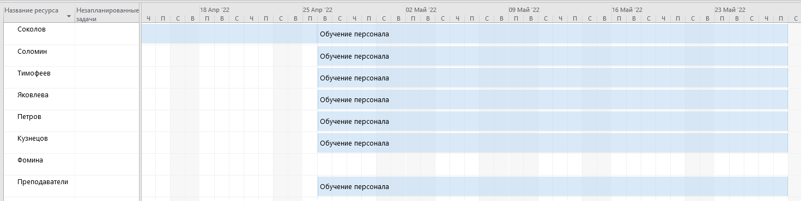**

**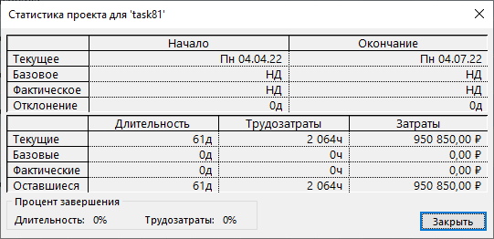**

2 ситуация:

Была проведена попытка оптимизировать загрузку Соколова путем применения разных профилей загрузки:

**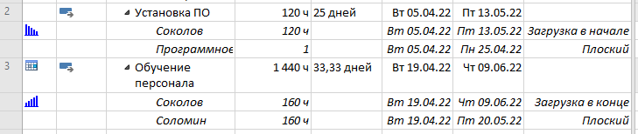**

Результат:

**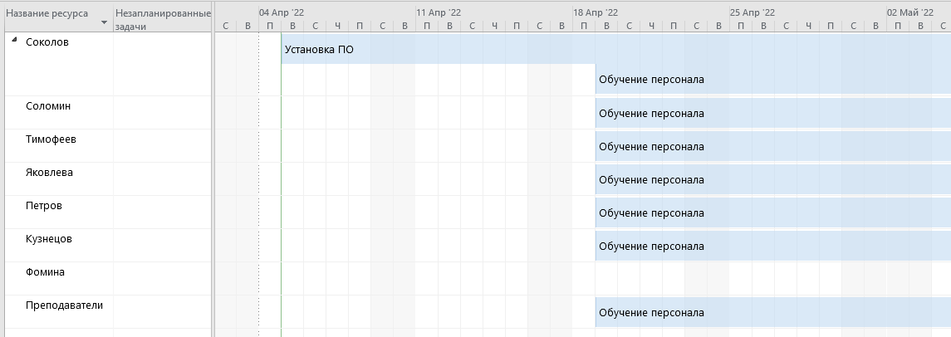**

**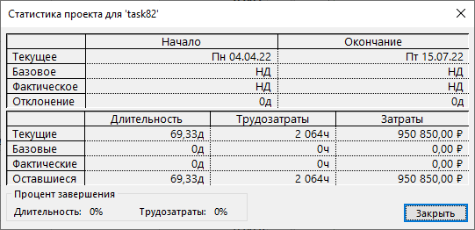**

Дата окончания обучения – 09.06.2022. Увеличилось количество дней, но продолжительность проекта увеличилось. Поэтому можно сделать вывод о том, что попытка оптимизации загрузки Соколова не дала ожидаемых результатов, поэтому предпочтительнее выбрать 1 вариант.

**Задание 9: Уточнение плана проекта**

Были выделены критические пути:

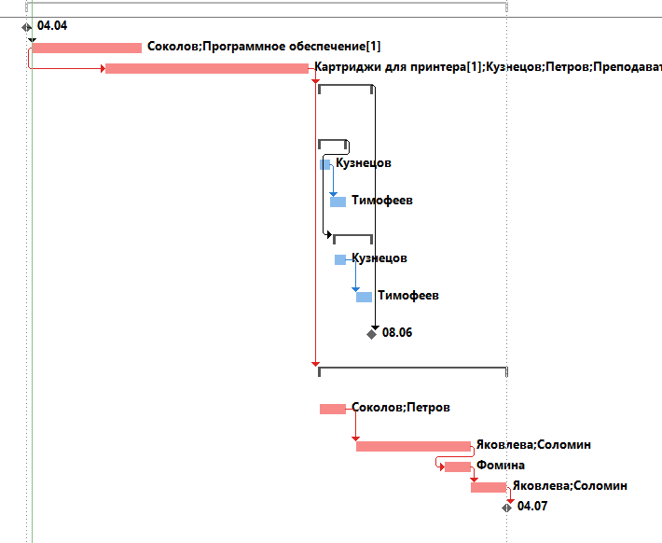

На Разработку сайта был добавлен еще один сотрудник – Тимофеев.

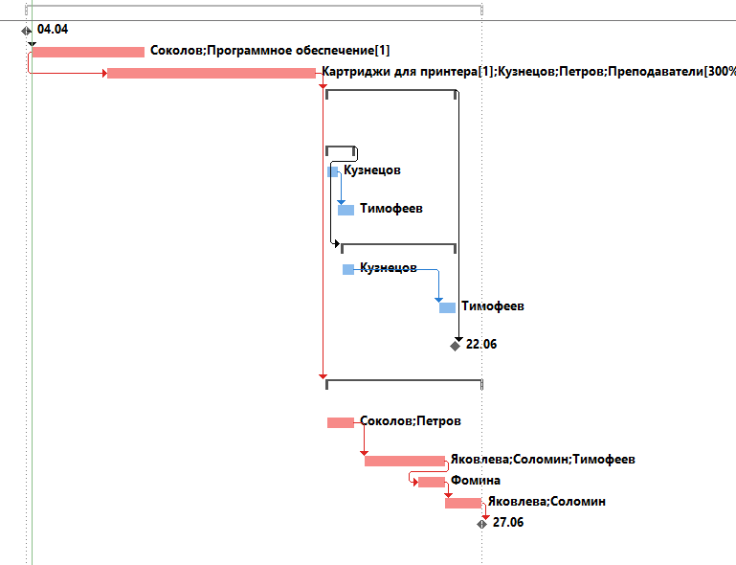

Дата окончания сдвинулась на 27.06.2022 (была 15.07.2022). Общие затраты – 949 600 рублей.

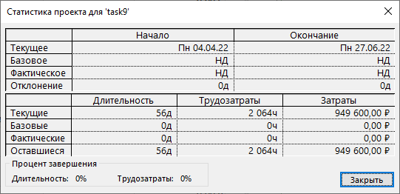

Также на Тестирование была добавлена Фомина. Тем самым, срок окончания стал 24.06.2022. (то есть сократился еще на 3 дня), также уменьшились затраты – 1845,24 рублей.

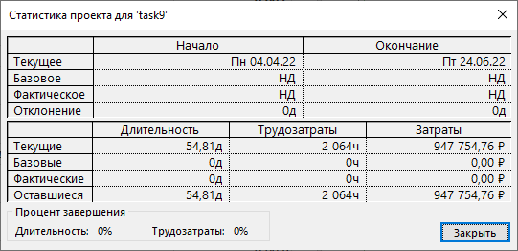

Также был сохранен базовый план проекта:

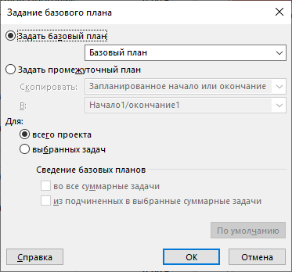

**Задача 10:** Контроль за реализацией проекта

Установлена дата отчета:

**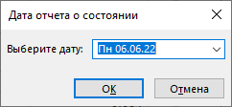**

**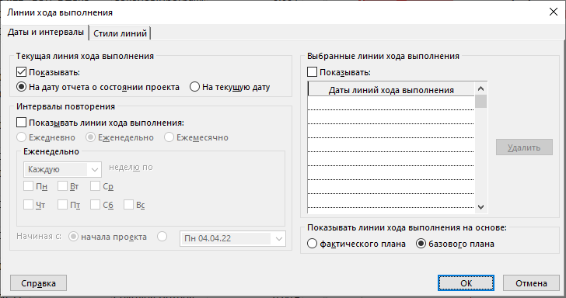**

Выведена линия прогресса:

**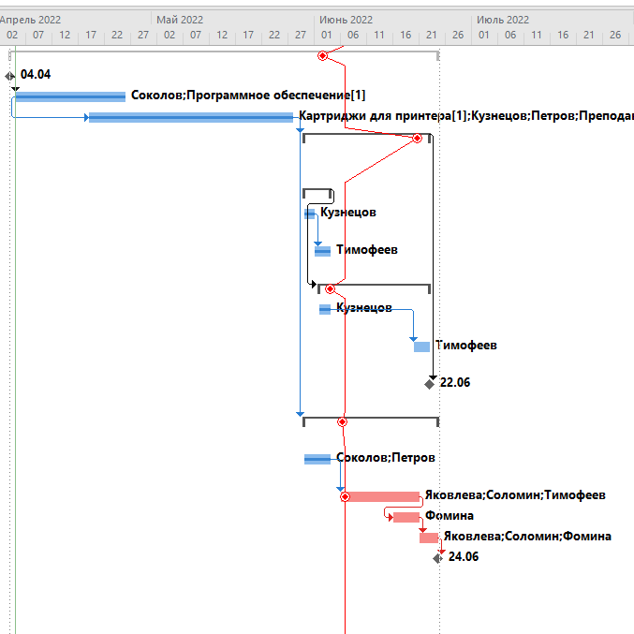**

Таким образом, на текущую дату отчета всё выполняется по плану.

Чтобы проанализировать отклонение, отведем под задачу Программирование сайта 1 дополнительных два дня:

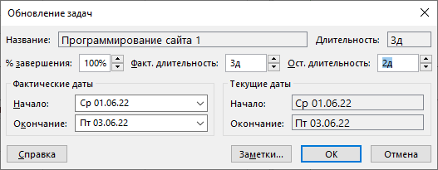

Результат:

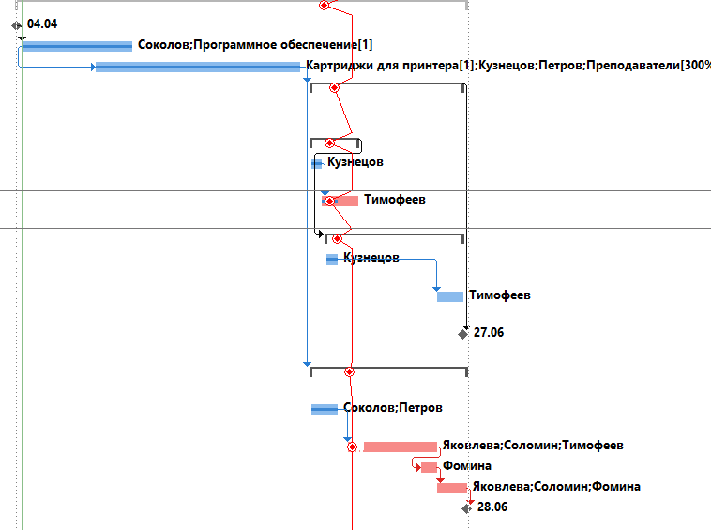

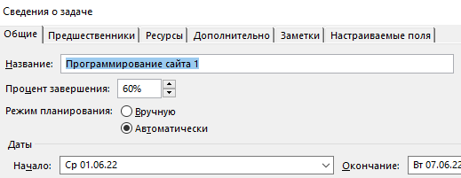

Таким образом, наблюдается отклонение от базового плана, что показывает линия прогресса. Также, если открыть сведения о задаче, то видно, что она будет выполнена к этому сроку лишь на 60%.

Была выведена таблица освоенного объема:

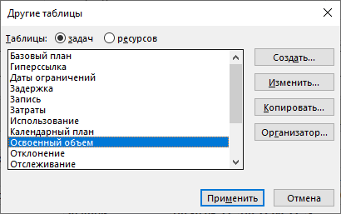

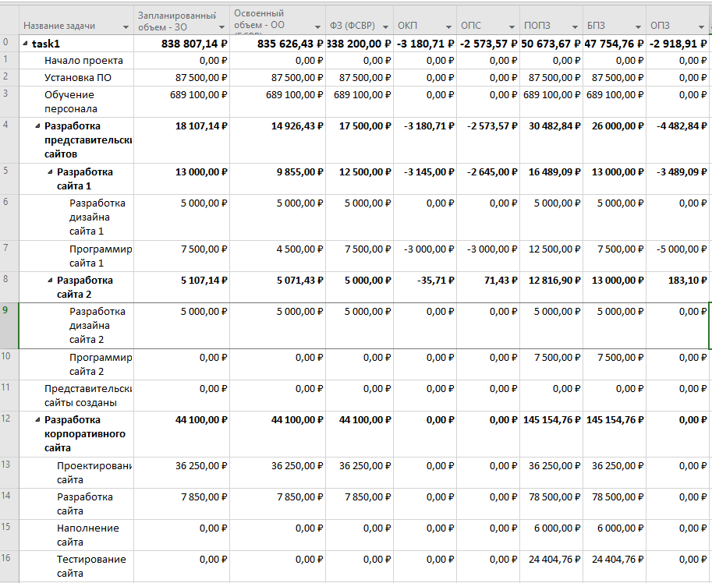

Таким образом, на 06.06.2022 с учетом того, что была изменена задача для анализа отклонений:

1. Затраты по базовому плану (БПЗ) – 947 754,76 рублей
2. Отклонения от базового плана:
   1. Отклонение от календарного плана (ОКП) < 0, проект отстает от плана из-за добавленного отклонения к задаче.
   2. Отклонение по стоимости (ОПС) < 0, проект отклоняется от сметы, наблюдается перерасход средств.
   3. Отклонение по завершению (ОПЗ) < 0, имеет место перерасход средств.

Итог: проект укладывается по срокам, но не укладывается в бюджет (650 000 рублей, а по факту более 900 000).